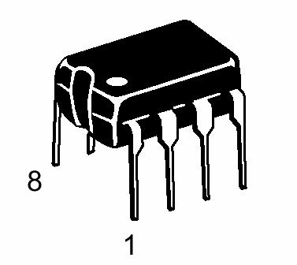
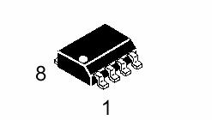

特点：

马达控制驱动芯片
L9110

■ 低静态工作电流；
■ 宽电源电压范围：2.5V-12V；
■ 每通道具有 800mA 连续电流输出能力；
■ 较低的饱和压降；
■ TTL/CMOS 输出电平兼容，可直接连 CPU；
■ 输出内置钳位二极管，适用于感性负载；
■ 控制和驱动集成于单片 IC 之中；
■ 具备管脚高压保护功能；
■ 工作温度：-30℃-80℃。

描述：

DP 后缀 塑料封装(DIP8)

SO 后缀 塑料封装(SOP8)

L9110 是为控制和驱动电机设计的两通道推挽式功率放大专用集成电路器件，将分立电
路集成在单片 IC 之中，使外围器件成本降低，整机可靠性提高。该芯片有两个 TTL/CMOS
兼容电平的输入，具有良好的抗干扰性；两个输出端能直接驱动电机的正反向运动，它具有
较大的电流驱动能力，每通道能通过 750～800mA 的持续电流，峰值电流能力可达 1.5～
2.0A；同时它具有较低的输出饱和压降；内置的钳位二极管能释放感性负载的反向冲击电流，
使它在驱动继电器、直流电机、步进电机或开关功率管的使用上安全可靠。L9110 被广泛应
用于玩具汽车电机驱动、步进电机驱动和开关功率管等电路上。

管脚定义：
器件管脚图

序号
1
2
3
4
5
6
7
8
符号
OA
VCC
VCC
OB
GND
IA
IB
GND
功能
A 路输出管脚
电源电压
电源电压
B 路输出管脚
地线
A 路输入管脚
B 路输入管脚
地线

OA

VCC

VCC

OB

GND

IB

IA

GND

测试条件： Vcc =9V , Iout =750mA

符 号 参 数

最 小

典 型

最 大

单 位

VHout
VLout
VH_{in}
VL_{in}
输出高电平
输出低电平
输入高电平
输入低电平
7.50
0.35
2.5
0
7.60
0.45
5.0
0.5
7.70
0.55
9.0
0.7
V
V
V
V

深圳市安芯达电子有限公司==网址：http://www.anxida.com
电话：0755-83278427 QQ: 1042368875

马达控制驱动芯片

电气特性：
L9110
逻辑关系：

符 号

参

数

范

围

单

VCC
Idd
Iin

电源电压
静态电流
操作电流
最小 典型 最大
2.5 6 12
－ 0 2
200 350 500
位
V
uA
uA
IA
H
L
L
IB OA OB
L H L
H L H
L L L

IC
持续输出电流 750 800
850 mA
H
H
L
L

IMax 电流峰值

管脚波形图：

输入 A

输入 B

输出 A

输出 B

应用电路图：

＋
－ 1500 2000 mA

VCC

L9110

正转信号

直流电机 M

GND
反转信号

深圳市安芯达电子有限公司==网址：http://www.anxida.com
电话：0755-83278427 QQ: 1042368875

